CHAPTER 06 | 分群分析
年龄与投资经验
认知差异存在方向，但尚未形成稳定分层
本章重点考察年龄和基金投资经验是否影响投资者对养老目标基金的理解、购买判断和持有期行为。分析结果显示，年龄差异并非线性变化；投资经验有助于知识积累，但无法自动形成完整的产品判断。
200人  有效样本 | 66.5%  30～49岁 | 40.5%  1～3年经验 | 50组  预设分群比较

本章核心判断
年龄与产品认知不是简单的“年龄越大、理解越充分”；投资经验与基础知识呈积累方向，但经验较长者仍存在较大的知识和信息缺口。当前分群结果适合用于设计差异化材料和下一轮研究，不适合直接生成客户标签。

6.1 年龄差异：40～49岁认知表现相对较好，但并非年龄越大理解越充分
本轮年龄样本包括18～29岁33人、30～39岁63人、40～49岁70人和50～59岁34人。基础产品认知呈现“中间年龄段较高、两端年龄段较低”的方向，其中40～49岁表现相对较好。
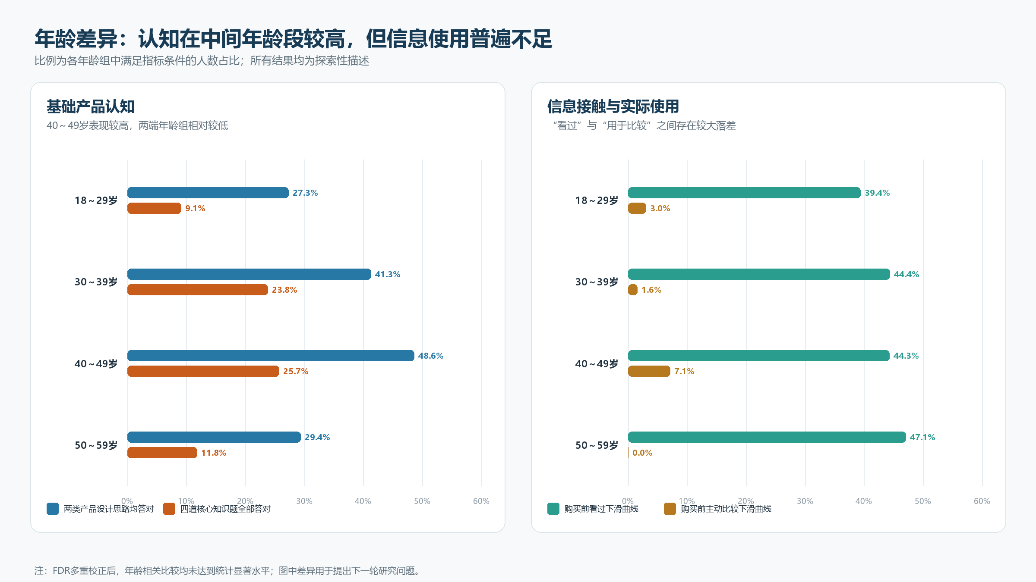
图6-1 年龄分组：产品认知与信息使用的方向性差异
表6-1 不同年龄段的核心认知、信息使用与学习需求
观察指标 | 18～29岁 | 30～39岁 | 40～49岁 | 50～59岁
四道核心知识题全部答对 | 9.1% | 23.8% | 25.7% | 11.8%
两类产品设计思路均答对 | 27.3% | 41.3% | 48.6% | 29.4%
购买前看过下滑曲线 | 39.4% | 44.4% | 44.3% | 47.1%
购买前主动比较下滑曲线 | 3.0% | 1.6% | 7.1% | 0.0%
购买后存在信息触达缺口 | 60.6% | 52.4% | 60.0% | 70.6%
希望了解未来配置变化 | 30.3% | 33.3% | 37.1% | 14.7%
数据来源：FOF问卷回答_200人.csv；各组样本量见正文。

年龄差异的主要含义
40～49岁投资者中，48.6%能够同时答对目标日期型和目标风险型的设计思路，高于18～29岁的27.3%和50～59岁的29.4%。四道核心知识题全部答对的比例也以40～49岁最高，但仍只有25.7%。这说明该年龄段的基础认知相对较好，却还没有达到可以默认其充分理解产品的程度。
年龄两端的表现都相对较低，因此不能将结果概括为“年龄越大越懂养老基金”。40～49岁表现较高，可能与养老议题的现实相关性、既往投资接触和样本构成共同有关。本次调查没有控制职业、收入、投资金额等变量，暂时不能把差异直接归因于年龄本身。
各年龄段购买前看过下滑曲线的比例都在39.4%～47.1%之间，但主动将其用于产品比较的比例只有0%～7.1%。年龄对信息接触的影响并不突出，真正需要解决的是“看过以后是否理解，以及是否会用于选择”。

6.2 不同年龄段的内容需求与表达形式
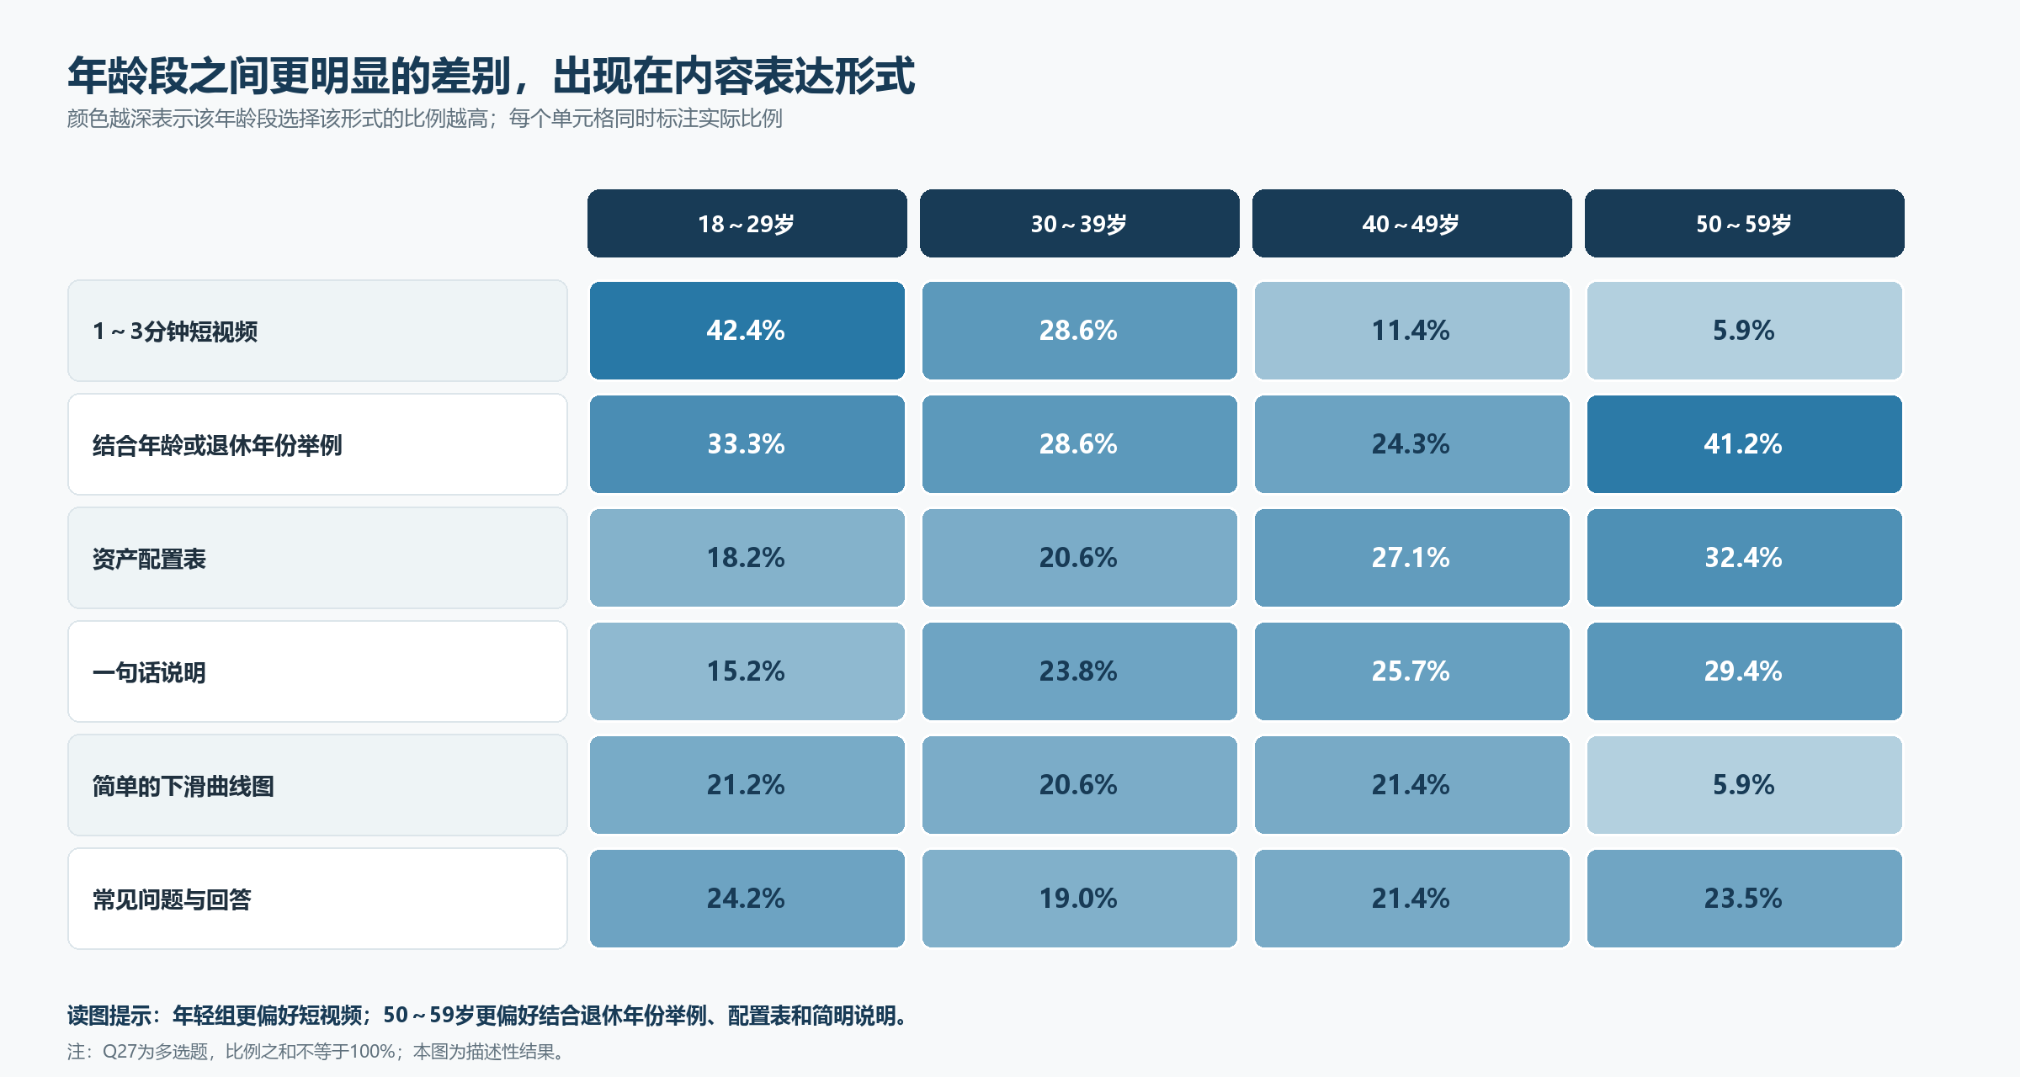
图6-2 不同年龄段偏好的养老目标基金内容形式
相比基础认知，年龄组之间更具业务价值的差别出现在内容关注点和表达形式。分群材料不宜只改变字体大小或篇幅，而应调整问题顺序、案例背景和信息呈现方式。

各年龄段的重点研究方向

18～29岁：先建立养老议题与个人的关联
该组四道核心知识题全部答对的比例为9.1%，两类产品设计思路均答对的比例为27.3%。其主要需求是怎样根据退休年份或风险类型选择产品33.3%、两类产品的简单区别30.3%、未来配置如何变化30.3%。形式上更偏好1～3分钟短视频42.4%和结合年龄或退休年份举例33.3%。下一轮可测试“短视频+早期养老规划案例”能否提高理解。

30～39岁：从知道产品转向建立判断框架
该组两类产品设计思路均答对的比例为41.3%，但四题全部答对仍只有23.8%。其更关注未来配置变化33.3%、当前资产配置和风险水平30.2%、为什么要调整资产配置27.0%。研究材料应串联“当前配置、变化原因和未来风险”，帮助形成完整判断链路。

40～49岁：从基础理解转向产品比较和持有管理
该组知识题表现相对较好，但主动比较下滑曲线的比例仍只有7.1%，购买后信息触达缺口为60.0%。其关注未来配置变化37.1%、怎样根据退休年份或风险类型选择31.4%、当前配置和风险25.7%。可进一步测试资产配置表、产品比较卡和市场波动情境说明。

50～59岁：突出当前配置、账户规则和实际使用
该组希望了解未来配置变化的比例只有14.7%，但对当前配置和风险、Y份额费率与账户规则、与其他养老产品的差别三项需求均为26.5%。形式上更偏好结合年龄或退休年份举例41.2%、资产配置表32.4%和一句话说明29.4%，选择短视频的比例只有5.9%。较低的未来配置选择率更可能反映关注重点变化，不能解释为“不需要信息”。

6.3 投资经验差异：经验能够积累知识，但不能自动形成完整判断
本轮样本中，不足1年投资经验27人，1～3年81人，4～6年40人，6年以上52人。与年龄相比，投资经验和基础产品知识呈现出更清晰的递增方向。
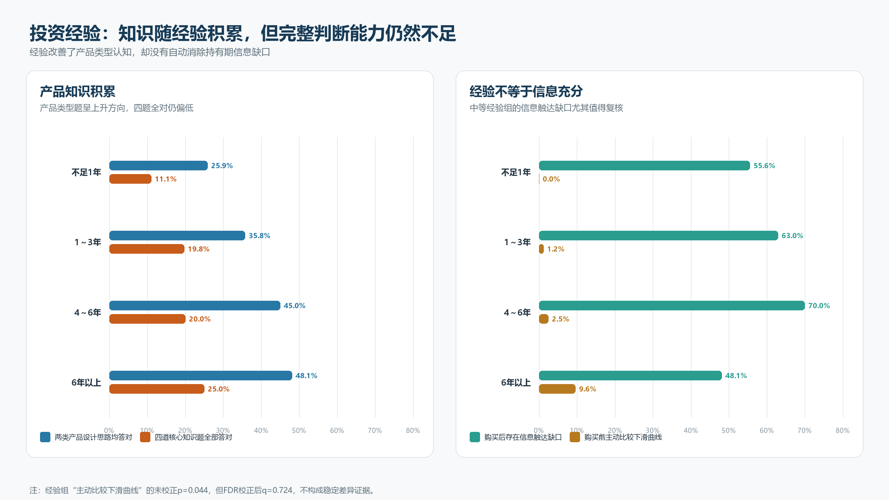
图6-3 投资经验分组：知识积累与持有期信息缺口
表6-2 不同投资经验人群的核心认知与信息使用
观察指标 | 不足1年 | 1～3年 | 4～6年 | 6年以上
四道核心知识题全部答对 | 11.1% | 19.8% | 20.0% | 25.0%
两类产品设计思路均答对 | 25.9% | 35.8% | 45.0% | 48.1%
购买前看过下滑曲线 | 51.9% | 42.0% | 42.5% | 44.2%
购买前主动比较下滑曲线 | 0.0% | 1.2% | 2.5% | 9.6%
购买前信息比较清楚 | 25.9% | 25.9% | 30.0% | 34.6%
购买后存在信息触达缺口 | 55.6% | 63.0% | 70.0% | 48.1%
数据来源：FOF问卷回答_200人.csv；各组样本量见正文。

投资经验带来了什么，又没有带来什么
能够同时答对两类产品设计思路的比例，从不足1年的25.9%逐步上升至6年以上的48.1%。这说明投资经验有助于积累术语和产品类型知识。
这种积累仍然不足。即使在6年以上投资经验人群中，也只有25.0%答对全部四道核心知识题，主动比较下滑曲线的比例只有9.6%。因此，“投资时间较长”不能直接等同于“理解养老目标基金”。
购买前看过下滑曲线的比例没有随着投资经验增加而提高，不足1年投资者反而达到51.9%。这一结果再次说明，接触过信息、理解信息和使用信息是三个不同层次的研究问题。
4～6年经验人群的购买后信息触达缺口达到70.0%，高于其他经验组。该差异尚未通过多重校正，不能直接判断为稳定规律，但值得通过补充访谈确认：他们是找不到持有期信息，还是认为现有信息不能支持判断。

不足1年：补足基本概念和选择方法
该组最希望了解未来配置变化40.7%，两类产品区别和当前风险水平均为33.3%。形式上更偏好1～3分钟短视频40.7%和一句话说明37.0%。材料宜采用“一个概念、一个例子、一个结论”的结构。

1～3年：建立结构化的产品判断框架
该组关注怎样根据退休年份或风险类型选择29.6%、未来配置变化28.4%、当前风险水平27.2%。研究重点应从“是否知道”转向“能否比较、能否解释自己的选择”。

4～6年：重点复核持有期信息缺口
该组希望了解未来配置变化的比例为40.0%，购买后信息触达缺口为70.0%。下一轮应优先测试配置变化说明、调仓原因解释和持有期提醒是否能够改善判断。

6年以上：提高信息效率，同时保留必要概念提示
该组主要关注当前配置和风险26.9%、Y份额费率和账户规则25.0%；未来配置、调整原因和市场下跌表现均为23.1%。材料可以更加数据化和简洁，但不能假设其已经掌握养老目标基金的特有机制。

6.4 年龄和经验需要分别研究，不能合并为单一标签
年龄更多反映退休距离、养老议题的现实相关性和内容形式偏好；投资经验更多影响术语基础、信息阅读习惯和产品比较能力。两者可能相关，但不能相互替代。
年龄较大的投资者不一定拥有更丰富的基金投资经验；投资经验较长的投资者，也不一定熟悉目标年份、目标风险和下滑曲线等养老目标基金特有机制。后续工作流应将年龄和投资经验保留为两个独立分析字段。
表6-3 年龄与投资经验分群的后续研究用途
分群变量 | 主要回答的问题 | 适合用于
年龄 | 养老议题与个人有多相关；更容易接受哪种表达方式 | 案例背景、内容形式、触达场景设计
投资经验 | 具备多少基础概念；能否比较产品并解释选择 | 材料难度、问题深度、信息层级设计
年龄×经验 | 同年龄不同经验、同经验不同年龄是否存在进一步差异 | 扩大样本后进行交叉分析，不用于本轮定论
数据来源：FOF问卷回答_200人.csv；各组样本量见正文。

对下一轮调研和投资者教育的建议
01 材料版本测试 围绕同一知识点制作短视频、退休年份案例和资产配置表三个版本，分别比较理解正确率，而不只询问主观偏好。
02 分层问题设计 对新手测试基本概念和选择方法；对中高经验人群增加产品比较、配置变化和持有判断问题。
03 分开测量三个层次 分别记录是否接触信息、是否理解信息、是否会用信息作出判断，避免继续用“看过”代替“看懂”。
04 补充中等经验人群访谈 重点验证4～6年经验人群较高的信息触达缺口来自内容不足、渠道不足，还是缺少主动查看动机。
统计边界
本轮共预设5类分组和10项核心指标，形成50组比较。二元结果采用Pearson卡方检验，效应量采用Cramér's V，并使用Benjamini-Hochberg方法进行FDR多重校正。校正后没有一组达到q<0.05，因此本章只使用“方向性差异”和“研究线索”等表述，不将组间差异解释为稳定规律或因果关系。

